（様式１）
年 月 日

柏原市長 様
申 込 者 住 所(所在地)
フ リ ガ ナ
団体名及び氏名（代表者）

電話番号
メールアドレス

事前相談申込書

柏原駅周辺トライアル・サウンディングの参加申込みに先立ち、事前相談をしたいので申し込みます。
記

１．試験利用を希望する対象施設(該当するものに☑)
□柏原駅構内２階コンコース □柏原駅西口１階 旧行政窓口
□柏原駅西口臨時駐車場・駐輪場 □上市法善寺線 歩道併設広場

２．試験的利用の希望日時 月 日（ ）～ 月 日 ： ～ ：

３.提案しようとする内容
４．試験利用の計画図
※別紙図面記載
５．事前相談に併せた、現地確認の希望有無(該当するものに☑)
□現地確認を希望する。
□現地確認は必要ない。

６．担当者の連絡先
氏 名： TEL：
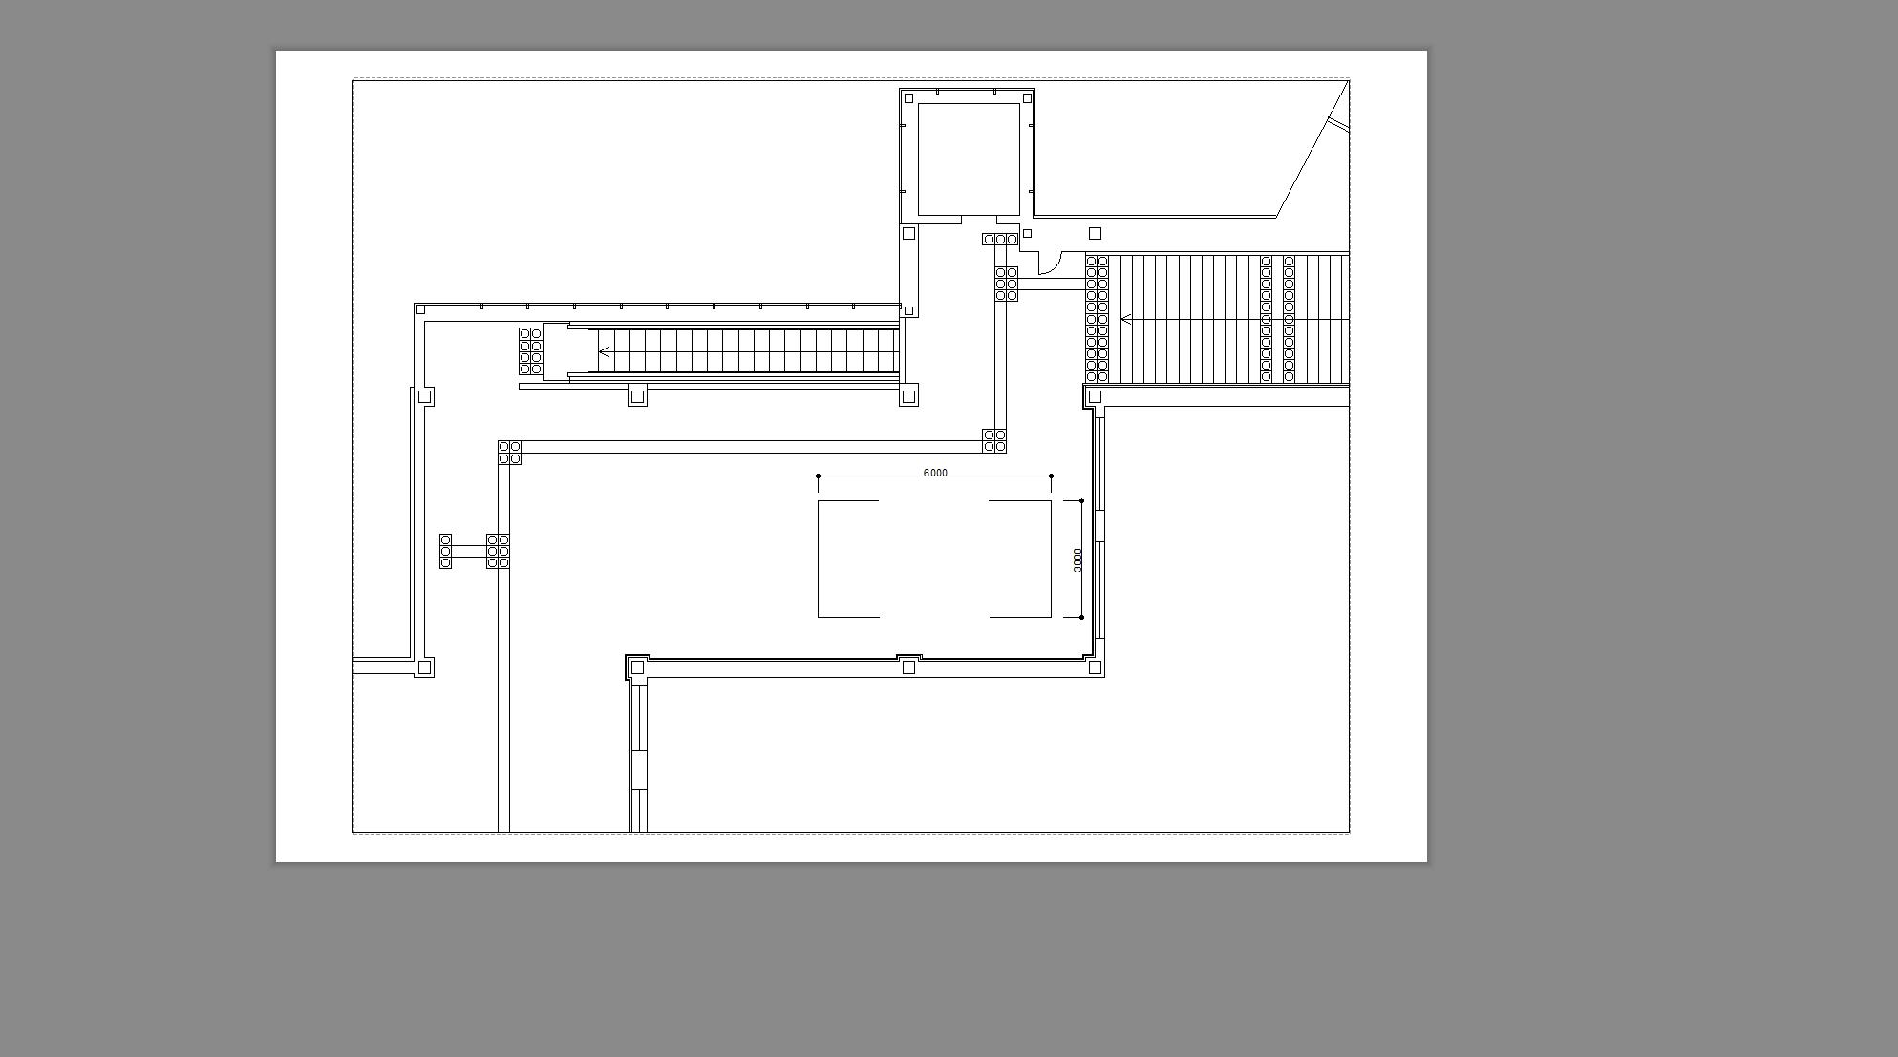
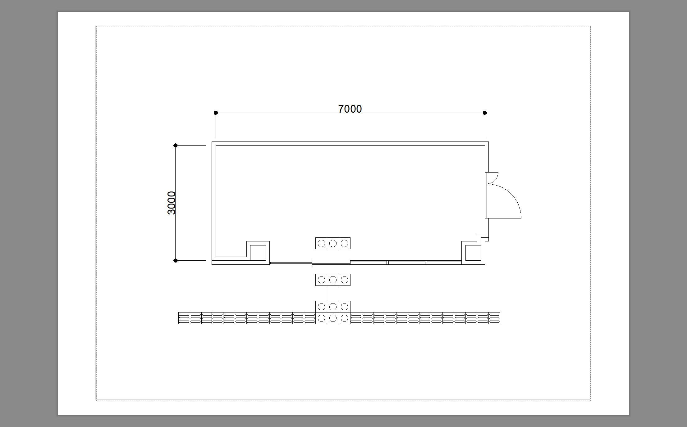
使
用
不
可
柏原駅構内２階コンコース
別 紙
２000

柏原駅西口１階 旧市民サービスコーナー
別 紙

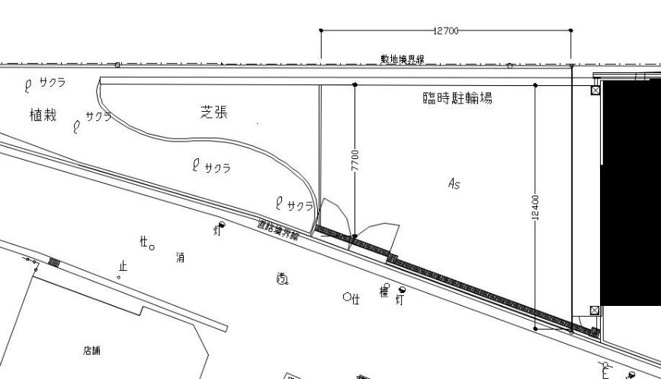
7700
１２700
１２４00
柏原駅西口 臨時駐車場・駐輪場
別 紙

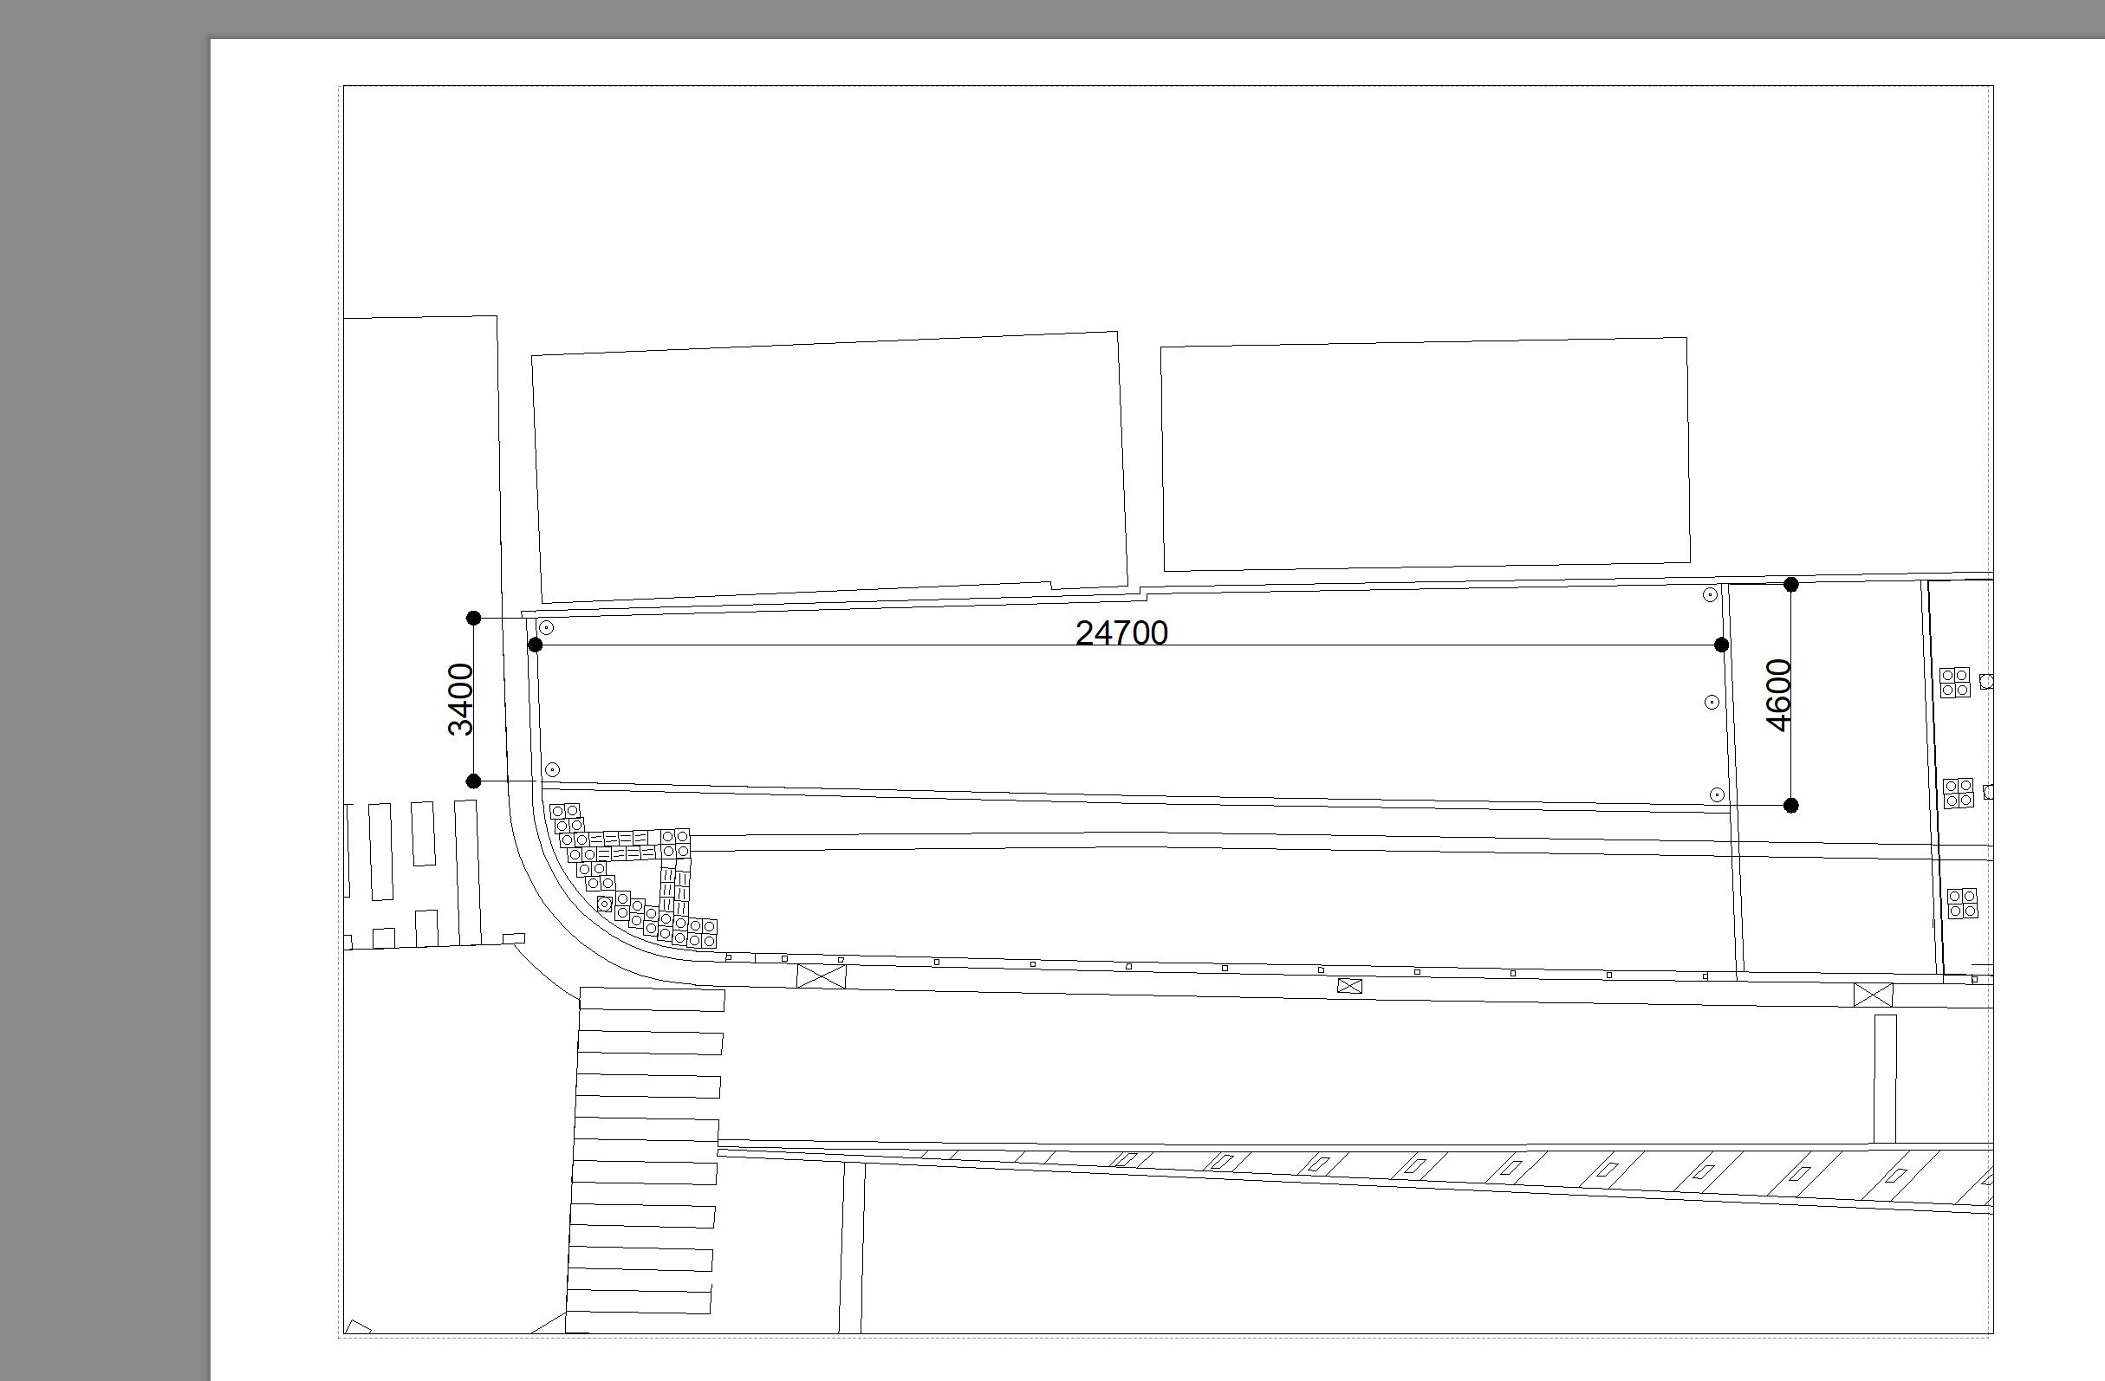
上市法善寺線 歩道併設広場
別 紙

